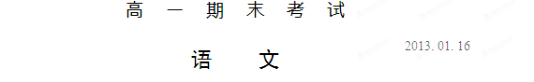
本试卷分选择题和非选择题两部分，共10页，满分为150分，考试用时150分钟。

注意事项：
1．答卷前，考生务必用黑色字迹的钢笔或签字笔将自己的学校、姓名、班级填写在答题卡的相关栏内。
2．选择题每小题选出答案后，用2B铅笔把答题卡上对应题目的答案标号涂黑；如需改动，用橡皮擦干净后，再选涂其它答案。
3．非选择题必须用黑色字迹的钢笔或签字笔作答，答案必须写在答题卡各题目指定区域内的相应位置上；如需改动，先划掉原来的答案，然后再写上新的答案；不准使用铅笔和涂改液。不按以上要求作答的答案无效。
4．考生必须保持答题卡的整洁，考试结束后，只收回答题卡。

一、本大题4小题，每小题3分，共12分。
1．下列词语中加点的字，每对读音都不相同的一组是 （3分）
A．暴跳如雷/一暴十寒 角逐/角色 空旷/粗犷
B．解甲归田/浑身解数 勒紧/勒索 熨帖/驾驭
C．不可胜数/数见不鲜 行头/品行 梗概/哽咽
D．赴汤蹈火/浩浩汤汤 削面/削弱 慰藉/狼藉
2．下列句中划线的成语，运用正确的一项是 （3分）
A．近年来，一些豆蔻年华的大学生毕业时申请到西部去工作，愿意为祖国的西部建设贡献自己的青春。
B．北国的春天总是姗姗来迟，可当春风吹来的时候，那些封冻已久的小溪、河流便在不知不觉中涣然冰释了。
C．面对突发事件，交警部门表示会按照交通堵塞的程度实施不同的疏导方案，相关部门的工作人员一定会认真工作，各司其职，各行其是。
D．尽管在诸多评论家看来，莫言的写作技巧已是炉火纯青，但莫言仍然常常怀疑自己配不配得上“作家”这个称号。有时候，他会说自己是个写小说的，他甚至不太愿意用小说家这样的字眼。
3．下列各句中，没有语病的一句是 （3分）
A．国庆长假期间，为了确保将旅客送达目的地，我市长途汽车运输公司的200多辆汽车、300多名工作人员放弃休假，始终坚守在各自的岗位上。
B．语文是各门学科的基础，学习自然科学如果不掌握语文这门工具，就不可能正确理解其他学科的题意、概念和原理，不可能有条理的、严密的思维习惯。
C．十八岁使我想起初长彩羽、引吭试啼的小公鸡，使我想起翅膀甫健、开始翱翔于天空的幼鹰，整个世界填满不了十八岁男孩子的雄心和梦想。
D．落实和树立科学发展观，发展和重视农业产业经济，应当成为我国“三农”问题的重要组成部分。
4．下列对名著的解读，正确的一项是 （3分）
A．《大卫·科波菲尔》是19世纪法国批判现实主义大师狄更斯的一部具有强烈的自传色彩的小说。
B．《大卫·科波菲尔》是“半自传体”长篇小说，以大卫的成长史为小说的主线。小说中的房东密考伯夫妇是狄更斯以他的父母为原型塑造的，密考伯夫妇那种“债多不用愁、乐天知命”的性格成为文学中的典型，称做“密考伯主义”。
C．《家》中高老太爷六十岁寿辰办宴席，根据辈份分上下两桌，座位有严格的安排，连上菜的仆人也是指定的最有身份的老仆人。大家小心翼翼。高老太爷望着满堂子孙，想到这个家“三世同堂”， 脸上浮起了笑容。一家人看到老太爷笑了，才放松地谈笑喝酒，高家一派喜庆。
D．《巴黎圣母院》中，1482年4月1日，巴黎市民们沉浸在愚人节极其欢乐的气氛中，司法官的大厅正在进行“愚人之王”的选举，结果巴黎市市长当选，人们给他穿上王冠和道袍，把他抬上轿子，到大街小巷游行。
二、本大题7小题，共42分。
阅读下面的文言文，完成5-9小题。
太子及宾客知其事者，皆白衣冠以送之。至易水上，既祖，取道。高渐离击筑，荆轲和而歌，为变徵之声，士皆垂泪涕泣。又前而为歌曰：“风萧萧兮易水寒，壮士一去兮不复还！”复为慷慨羽声，士皆瞋目，发尽上指冠。于是荆轲遂就车而去，终已不顾。
既至秦，持千金之资币物，厚遗秦王宠臣中庶子蒙嘉。
嘉为先言于秦王曰：“燕王诚振怖大王之威，不敢兴兵以拒大王，愿举国为内臣，比诸侯之列，给贡职如郡县，而得奉守先王之宗庙。恐惧不敢自陈，谨斩樊於期头，及献燕之督亢之地图，函封，燕王拜送于庭，使使以闻大王。唯大王命之。”
秦王闻之，大喜。乃朝服，设九宾，见燕使者咸阳宫。
荆轲奉樊於期头函，而秦武阳奉地图匣，以次进。至陛下，秦武阳色变振恐，群臣怪之，荆轲顾笑武阳，前为谢曰：“北蛮夷之鄙人，未尝见天子，故振慑，愿大王少假借之，使毕使于前。”秦王谓轲曰：“起，取武阳所持图！”
轲既取图奉之，发图，图穷而匕首见。因左手把秦王之袖，而右手持匕首揕之。未至身，秦王惊，自引而起，绝袖。拔剑，剑长，操其室。时恐急，剑坚，故不可立拔。
荆轲逐秦王，秦王还柱而走。群臣惊愕，卒起不意，尽失其度。而秦法，群臣侍殿上者，不得持尺兵；诸郎中执兵，皆陈殿下，非有诏不得上。方急时，不及召下兵，以故荆轲逐秦王，而卒惶急无以击轲，而乃以手共搏之。
是时，侍医夏无且以其所奉药囊提轲。秦王方还柱走，卒惶急不知所为。左右乃曰：“王负剑！王负剑！”遂拔以击荆轲，断其左股。荆轲废，乃引其匕首提秦王，不中，中柱。秦王复击轲，被八创。
轲自知事不就，倚柱而笑，箕踞以骂曰：“事所以不成者，乃欲以生劫之，必得约契以报太子也。”
5．对下列各句中加点词语的解释，不正确的一项是 （3分）
A．持千金之资币物 币：礼品
B．厚遗秦王宠臣中庶子蒙嘉 遗：给予、赠送
C．荆轲顾笑武阳，前为谢曰 谢：道谢
D．图穷而匕首见 穷：穷尽
6．下列各组句子中，加点词的意义和用法都相同的一组是 （3分）
A．①为变徵之声 ②愿大王少假借之
B．①而秦武阳奉地图匣 ②倚柱而笑
C．①不敢兴兵以拒大王 ②以故荆轲逐秦王
D．①以其所奉药囊提轲 ②乃引其匕首提秦王
7．下列句子分别编为四组，全都正面叙写荆轲“精忠报国”的一组句子是 （3分）
①于是荆轲遂就车而去，终已不顾 ②因左手把秦王之袖，而右手持匕首揕之 ③遂拔以击荆轲，断其左股 ④荆轲废，乃引其匕首提秦王，不中，中柱 ⑤秦王复击轲，被八创 ⑥轲自知事不就，倚柱而笑，箕踞以骂曰：“事所以不成者，乃欲以生劫之，必得约契以报太子也。”
A．③⑤⑥ B．①④⑥
C．①③⑤ D．②③⑤
8．下列对内容的理解不合文意的一项是 （3分）
A．太子及宾客“皆白衣冠以送之”，是为了与荆轲永诀，激励他冒死行刺，不负重托。
B．文中的音乐描写，渲染了悲凉的气氛。
C．三个“皆”字写出全体送行者的强烈反应，烘托了送行场面的壮烈气氛。
D．整个送行场面的描写，有主有次，有景有情，虽不足百字，却感人肺腑，撼人心魄。
9．翻译下列句子。（9分）
（1）太子及宾客知其事者，皆白衣冠以送之。（4分）

（2）事所以不成者，乃欲以生劫之，必得约契以报太子也。（5分）

10．阅读下面这首宋词，然后回答问题。（5分）
浣溪沙
朱敦儒（宋）_{①}
雨湿清明香火残，碧溪桥外燕泥寒。日长独自倚阑干。
脱箨_{②}修篁初散绿，褪花新杏未成酸。江南春好与谁看。
[注]①朱敦儒(1081-1159),洛阳人，多忧时愤乱之作，此词作于北宋灭亡，诗人流落江南之时。
②箨，竹笋的壳皮。
（1）请从词中找出四个最能表现春景的意象。（2分）

（2）古人认为，“作诗不过情、景二端。”请从“情”和“景”的关系的角度赏析这首词。（3分）

11．补写出下列诗词及古文中空缺的部分。（每空1分，共16分）
（1）既见复关，载笑载言。 ， 。以尔车来，以我贿迁。（《诗经·氓》）
（2）余音袅袅，不绝如缕。 ， 。（苏轼《赤壁赋》）
（3）寄蜉蝣于天地， 。 ，羡长江之无穷。（苏轼《赤壁赋》）
（4）列坐其次。虽无丝竹管弦之盛，一觞一咏， 。（王羲之《兰亭集序》）
（5） ，则游者众，险以远，则至者少， ，而人之所罕至焉，故非有志者不能至也。（王安石《游褒禅山记》）
（6）方宅十余亩，草屋八九间； ，桃李罗堂前。（陶渊明《归园田居》）
（7）越陌度阡，枉用相存。 ，心念旧恩。（曹操《短歌行》）
（8） ，莲动下渔舟。（王维《山居秋暝》）
（9）携来百侣曾游， 。恰同学少年， ；书生意气，挥斥方遒。（毛泽东《沁园春·长沙》）
（10）子曰：“夫仁者， ， 。能近取譬，可谓仁之方也已。”（《论语》）

三、新闻阅读。（本大题3小题，共12分）
阅读下面的文字，完成12-14题。
广东垃圾村村民回收废品致富
南方农村报讯（记者黄栋林）在作家余华的小说《兄弟》里，主人公李光头在县政府面前静坐示威时，以捡路人的报纸、瓶罐换钱为生，他便顺势做起了废品生意，搭了茅棚、安了电话、装了电风扇，还嘲笑县长的工资不如自己雇的临时工。之后，李光头生意越做越大，最终成为大富豪。
在兴宁市水口镇，“现实版”李光头的故事早已在这里上演。发端于改革开放之初的废品回收行业，已成为该镇两成居民的主要收入来源。
水口镇的废品回收业是由井下村村民先做起来的。在该村，超过六成人从事过废品回收行业，大部分人靠此发了家，少数村民身家已过千万。
起步 挑糖箩，创业品尝艰辛
井下村现有17个村民小组，500多户2600多人，人均不到三分田。改革开放初期，村里便开始有人靠收废品维系生活。
对于现任井下村支书兼村主任刘金祥来说，1985年第一次跟着大伯收废品的情景，至今仍记忆犹新。他告诉南方农村报记者，那时用扁担挑着两个“糖箩担”，一头是糖，一头是小百货，一边走一边敲打着手中的铁皮，发出“叮叮哆”的响声。小孩听到响声，便会拿着家里的牙膏皮、鸡毛、鸭毛等废品来换糖吃，口中还念着客家童谣：“叮叮哆，叮叮哆，苦瓜焖豆角！”一些老人家则会拿胶鞋底等值钱一点的废品换些针线、皮筋等小百货。
刘金祥说，第一天收废品就赚了四块钱，这让他很是惊喜。当时，一名乡村教师的月均工资尚不足二十元。
因其薄本厚利，越来越多的井下村民干起了收废品的行当，脚步也越走越远，近处到兴城、梅县，远则至惠州、东莞。
井下村民刘志标现在是东莞一家废品回收店的老板，回想起当年在外地做“换糖人”的日子，他感慨良多。“有一年大年三十我还在惠阳收‘三把毛’，看着别人家杀鸡宰鸭，心里很不是滋味。”刘志标所说的“三把毛”是指公鸡鸡冠顶上的毛，用于制作鸡毛掸子，过年时最容易收到。
创富 抢先机，获取行业高利
上世纪九十年代初，井下村的废品回收业进入黄金时期。彼时，以深圳为代表的一批珠三角城市加速发展，住宅、厂房纷纷拔地而起，容纳着全国各地涌来的人潮，而日新月异的城市每天也在产生着数量惊人的废旧物品。此时，以井下村民为代表的兴宁水口人已经在深圳、东莞、惠州一带沿街收废品多年。在开发浪潮中，他们成功抢占了当地物资回收业的高地。
于是，当年的“换糖人”骑上了摩托车，开起了小店。刘志标告诉南方农村报记者：“开店后利润变少，但废品数量增多了。”
刘志标们生意的好光景一直持续到本世纪初。“那时每吨铁能赚600多元，每吨纸也能净赚400元，利润是现在的两三倍。”刘志标介绍说，铜线当时的利润率也高达40%左右。在东莞，一些废品收购者还会打通内部关节，将整个工厂的废品全包下来，这种“包厂”的方式利润则更加丰厚。
回馈 修村道，一出手便十万
凭借废品回收这一特色产业，井下村民的财富积累迅速增加。
“逢年过节，兴宁唯一会塞车的地方就是井下村村道。”1月13日，刘金祥颇为自豪地说，电信、移动等公司每次搞促销都不去圩镇，而是把摊位摆在井下村。几年前，有报道称井下村每户有两辆车——一辆轿车、一辆货车；而现在，一些不再做废品生意的人，则卖了货车将轿车升级。“奔驰、宝马、雷克萨斯等品牌的轿车在村里穿梭已不稀奇。”刘金祥说。
富裕起来的村民并没有忘记家乡的公益建设。刘金祥告诉南方农村报记者，村里的主干道十几年前就已经是六米宽的水泥路，全是村中老板捐资修建。
2005年，井下村把水泥路铺到了每户村民门口，甚至没人住的地方也通了水泥路。刘金祥笑着解释道，村民对祭祖很看重，村里干脆就把路铺到了许多祖坟前。“山上路宽一米半，山下宽两米半，自然村道宽四米。”刘金祥说，村里修路都是“先斩后奏”，即先修好路，再向村民公开账目，发动人们集资。“村民刘汉光一出手就是十万元”。刘金祥说。
转行 十年前，有人已谋新路
然而，伴随着市场的逐渐饱和与竞争加剧，废品回收业的利润空间正逐渐被压缩。1月13日，在水口镇开废品回收店的一位薛姓老板告诉南方农村报记者，从去年7月开张至今，他只卖出了一批货。“不知能不能赚到1000块？现在搞废品回收很难赚钱了。”薛老板说。
作为改革开放后较早一批废品回收从业者，井下村民对行业利润的下降感受更为深刻。早在2000年前后，井下村最富有的几家废品回收大户便纷纷转变经营方式，有的往废品回收的下游产业发展，开办了熔铁厂、五金厂，有的开了电子厂、工艺厂，还有人搞起了房地产。
而对于刘志标这种经济实力尚不雄厚的废品收购者来说，转行并不容易。虽然几年来废品回收利润锐减让他对发展前景深感忧虑，但“收废品没多少技术含量，对其它行业几乎没什么了解”的短板，让刘志标不知转到什么行业才好。
12．本文用了多个小标题，请分析这些小标题在文中的作用。（4分）

13．这是一篇通讯，作者为什么要从余华小说《兄弟》写起？（4分）

14．作者采访刘金祥已得到相当全面的信息了，为什么还要采访刘志标？（4分）

四、散文阅读。本大题3小题，共12分。
静与安处
郭文斌
①在十分热闹的聚会中，却听到一则安静的故事：一位农民为一家寺院送豆腐，看到和尚们整天在那里静静坐着，很享受的样子，很是好奇，就请求加入进去体会一下，不想刚一坐定，就想起有人若干年前欠他的一笔豆腐款还没收齐，当即起身告退，找人要账。
②在我看来，这是关于一个时代的寓言。
③之于卖豆腐者，钱比静重要；但事实真相是，静是最重要的。没有静，我们感受不到世界的富有和美丽；没有静，智慧根本无法起作用，诗意无法发生；没有静，心神无法安宁，而心神不宁的直接结果是灾疾。
④古人之所以十分看重“静”，因为静是生命力，或者说是生命的体。累了一天，睡一觉，精神百倍，补给能量的，正是静。这个静，既是状态，又是能量。出色的舞蹈演员在舞蹈时，看上去在动，但是在那个时间段里，她没有杂念产生，她的心是静的，因此打动人，她自己也在享受中。现在我们就会明白，古人为什么半日读书半日静坐。
⑤在今天，能够体会到静、享受到静的人，已经不多了。因为我们的环境已经没有了静地。当年回老家，当我走进那个小山村，从那个山头上走过的时候，就觉得进入了一种巨大的、充沛的、富有磁性的静地。我每晚都会出去走走，一个人坐在山头上，抬头，明月就在当空，一伸手，星星就在掌心。那种寂静，真是有种融化人的力量。那一刻，我能够实实在在地体会到来自浩瀚宇宙的无尽滋养。后来，村里有拖拉机和摩托车，当年那种持久的浓烈的厚实的寂静，已经无缘享受了。
⑥为此，闹中取静就成了一个课题。比如说，当下瑜伽之所以流行，大概也是因为这个原因——通过一定难度的动作，让如猿之心如马之意暂时粘在上面，给本体一个浮出水面的机会，喘息的机会，回家的机会。也就是通过一念，到达无念。
⑦之后，我又尝试通过“现场感”取静，不料效果更好。比如，在非常热闹的环境，完全跟随那种热闹，在非常喧哗的场合，完全跟随那种喧哗。不久，我似乎感到热闹喧哗的远去。当抗拒与脱离转化成了弥合与融入，一种原来不曾体会过的喜悦发生了，安处成为了一种妙不可言的存在。
⑧蓦然发现，关于安静的焦虑消失了。为此，我讲过一句话，农历时代肯定是回不去了，但是我们完全可以找到“农历精神”，它作为人的基因也好，作为人类的集体无意识也好，永恒存在，确确实实存在，它不会因为时代变迁而消失，不会因为骚动喧哗而消失。
⑨自此，我不再赞同那些执意放弃城市生活到乡村去寻觅桃花源的做法，因为放弃这个词本身就是执著，正确的做法应该是安处。就是说，如果我是城里人，我安处在城里，如果我是乡村人，我安处在乡村。问题是，现在的乡村人想到城里，城里人想到乡村，时代处在一片喧哗之中，一个再大不过的“非静”就这样产生了。桃花源不在别处，就在心里。如果一个人的心里有桃花源，他就会随时随地安处。这时，我们就会理解老子为什么要讲“鸡犬之声相闻”，却“老死不相往来”。因为没有必要，因为当处就是桃花源，不需要跑来跑去，徒劳心神。
——选自2012年07月03日《文汇报》
15．解释“这是关于一个时代的寓言”在文中的含义。（3分）

16．请结合5、6、7段的内容，概括说明作者认为达到“静”有哪些途径？（4分）

17．作者为什么说人们需要学会“安处”？（5分）

五、本大题2小题，每小题6分，共12分。
18. 下面的文字说明了利用等离子体杀死细菌的过程，请依次概括这个过程的三个阶段。（每点不超过6个字）（6分）
等离子体是一种离子化气体，一般温度高达数千摄氏度。科学家在一个大气压环境下让等离子体的温度平均保持在35℃到40℃之间；再利用低温等离子体破坏细菌的DNA结构，杀死生长在伤口处的由生物膜保护的细菌。由于低温等离子体直接瞄准了小面积的特定感染区域，因此在治疗过程中周围组织不会受损。

19. 请在下面语段的横线处仿写语句。要求句式相同或相近，内容与上下文连贯。(6分)
罗斯福虽然迈不开瘫痪的下肢，却用智慧带领美国走上了一条强国之路；
， ；
， ；
因此，身残志坚之人，也能用己之长为社会做出杰出的贡献。
六、本大题60分。
20．从下列两道作文试题中任选一道题做。
（1）阅读下面的文字，根据要求作文。
哈佛产生的诺贝尔奖获得者有33位，产生的美国总统有7位。哈佛的博士生可能每三天要“啃”下一大本书，还要交上阅读报告。哈佛的医院，不少人一边候诊，一边阅读或记录，医院只是图书馆的延伸。哈佛校园不少校训也耐人寻味。如“时间在流逝”“勿将今日之事拖到明日”……
哈佛人潜心读书、崇尚学术的风气引发你怎样的思考？你是否也有过沉醉于书中，埋头“啃书”的经历？哈佛的校训是否引发你的思考？
请根据材料的内容，自选角度，自拟题目，自选文体(诗歌除外)，写一篇不少于800字的文章。

（2）明代东林党领袖顾宪成曾对读书人提出过“风声雨声读书声声声入耳，家事国事天下事事事关心”的要求。生活在新时代的你在紧张的学习之余，是否也关注过社会，关心过国内外大事，留意过发生在你身边的大事小事？
请结合个人的体验与感悟，以“2012年的几个关键词”为题写一篇作文。可以叙写自己的经历和见闻，可以发表自己的见解，可以抒发自己的感受。立意自定，文体自选（诗歌除外），800字以上。

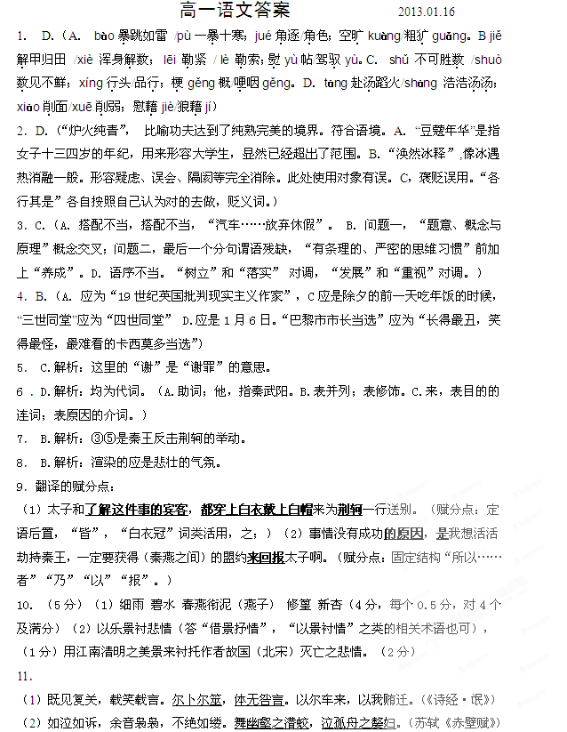
（3）寄蜉蝣于天地，渺沧海之一粟。哀吾生之须臾，羡长江之无穷。（苏轼《赤壁赋》）
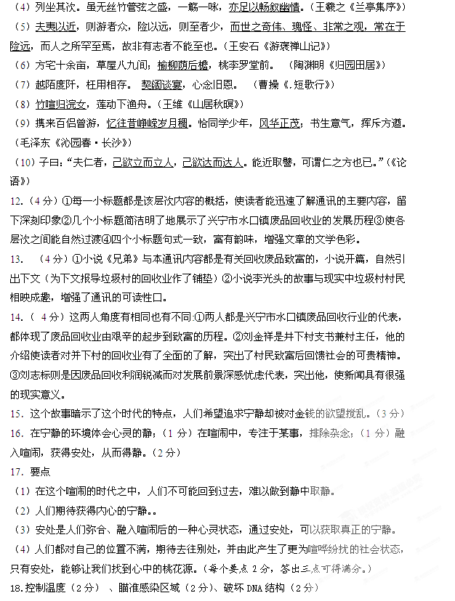
“控制温度”答成“降低温度”“保持温度”之类的，也可以得分。若过程先后有错误，扣2分。
19.答案示例：海伦•凯勒虽然看不见绚丽的色彩，却用文字为我们创造了一个光明的世界；贝多芬虽然听不到动人的旋律，却用音符为我们谱写了一曲壮美的赞歌（6分）
20.参见2012年广东省高考作文评分标准。

